CHI BỘ TRƯỜNG TIỂU HỌC MỄ SỞ TỔ CHỨC ĐẠI HỘI CHI BỘ

NHIỆM KỲ 2022 - 2025
Thực hiện Kế hoạch số 63-KH/ĐU ngày 09/5/2022 của BCH Đảng bộ xã Mễ Sở về việc “Tổ chức Đại hội các Chi bộ trực thuộc nhiệm kỳ 2020- 2025”; Thông báo số 68 ngày 01/7/2022 của Đảng ủy xã Mễ Sở về Thời gian tổ chức Đại hội các chi bộ trực thuộc Đảng bộ xã Mễ Sở, nhiệm kỳ 2022-2025. Hôm nay, chiều ngày 13/09/2022, Chi bộ Trường Tiểu học Mễ Sở long trọng tổ chức Đại hội Chi bộ nhiệm kỳ 2022 - 2025 nhằm tổng kết đánh giá kết quả lãnh đạo thực hiện Nghị quyết Đại hội của chi bộ nhiệm kỳ 2019-2022 và xây dựng phương hướng, nhiệm vụ, giải pháp lãnh đạo chi bộ nhiệm kỳ 2022-2025.

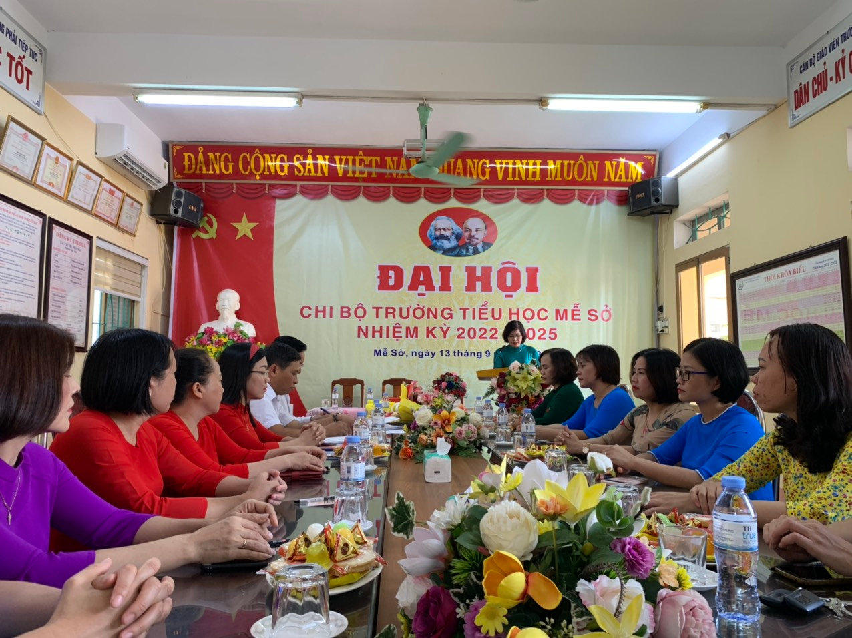
Toàn cảnh Đại hội
Chi bộ Trường Tiểu học Mễ Sở với tổng số 21 đảng viên, trong đó: số đảng viên chính thức: 21 đồng chí; số đảng viên dự bị: 0 đồng chí được triệu tập tại Đại hội. Đại biểu chính thức có mặt 21/21 đại biểu. Tỉ lệ đại biểu có mặt đạt: 100%.
Đại hội được đón các đồng chí trong Ban Thường vụ Đảng ủy xã Mễ Sở về dự và chỉ đạo Đại hội: Đ/c Lê Anh Tuấn – Bí thư Đảng ủy – Chủ tịch HĐND xã; Đ/c Nguyễn Văn Tiện – Thường vụ Đảng ủy – Chủ tịch UBMTTQ xã Mễ Sở.
Tại Đại hội, ban Chi ủy nhiệm kỳ 2019 - 2022 đã nghiêm túc kiểm điểm, đánh giá một cách khách quan, dân chủ, sâu sắc các kết quả đã đạt được trong việc triển khai thực hiện Nghị quyết chi bộ nhiệm kỳ 2019 - 2022, đồng thời nghiên cứu, thảo luận đề ra mục tiêu, phương hướng, nhiệm vụ trọng tâm nhiệm kỳ 2022- 2025.
Đại hội cũng được nghe 03 bản tham luận góp phần hoàn thiện Nghị quyết Đại hội nhiệm kỳ 2022 - 2025:
1. Tham luận về công tác phát triển chuyên môn nghiệp vụ của đảng viên trong chi bộ của đ/c Giang Thị Lý
2. Các giải pháp nâng cao chất lượng công tác Đội và phong trào thiếu nhi nhằm phát huy vai trò của phụ trách Đội trong công tác bảo vệ, chăm sóc, giáo dục thiếu niên, nhi đồng của đ/c Nguyễn Trung Thành.
3. Công Đoàn với công tác chăm lo đời sống, bảo vệ quyền, lợi ích hợp pháp cho người lao động của đ/c Nguyễn Thị Thụy.
Trên tinh thần làm việc nghiêm túc, khách quan, công tâm, Đại hội đã sáng suốt bầu ra 03 đông chí Cấp ủy chi bộ và bầu Bí thư, Phó bí thư chi bộ nhiệm kỳ 2022 - 2025.
1. Đ/c: Trần Thị Chinh - Hiệu trưởng - Bí thư Chi bộ
2. Đ/c: Đỗ Thị Lan Hương - Phó Hiệu trưởng - Phó Bí thư Chi bộ
3. Đ/c: Lý Hồng Nhung - Phó Hiệu trưởng - Chi ủy viên
Với tinh thần đoàn kết, dân chủ, đổi mới, sáng tạo, Chi bộ trường Tiểu học Liên Nghĩa phát huy những kết quả đã đạt được trong nhiệm kỳ qua, tiếp tục phấn đấu hoàn thành thắng lợi các mục tiêu, nhiệm vụ mà Đại hội Chi bộ nhiệm kỳ 2022-2025 đề ra, phấn đấu đạt chi bộ trong sạch vững mạnh, góp phần thực hiện thắng lợi công cuộc đổi mới của Đảng, thực hiện thắng lợi Nghị quyết Đại hội Đảng các cấp.
Sau đây là một số hình ảnh của Đại hội Chi bộ trường Tiểu học Mễ Sở nhiệm kì 2022 – 2025:
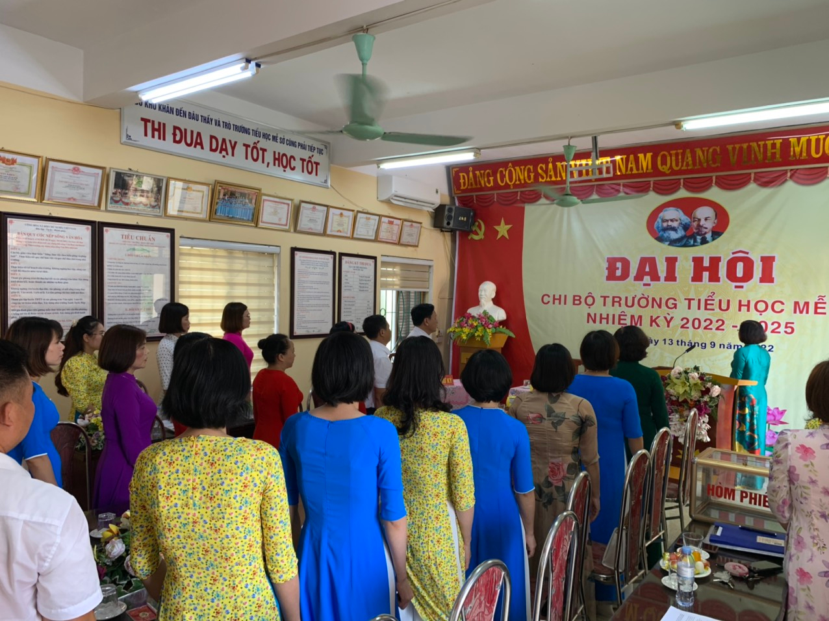
Nghi lễ chào cờ

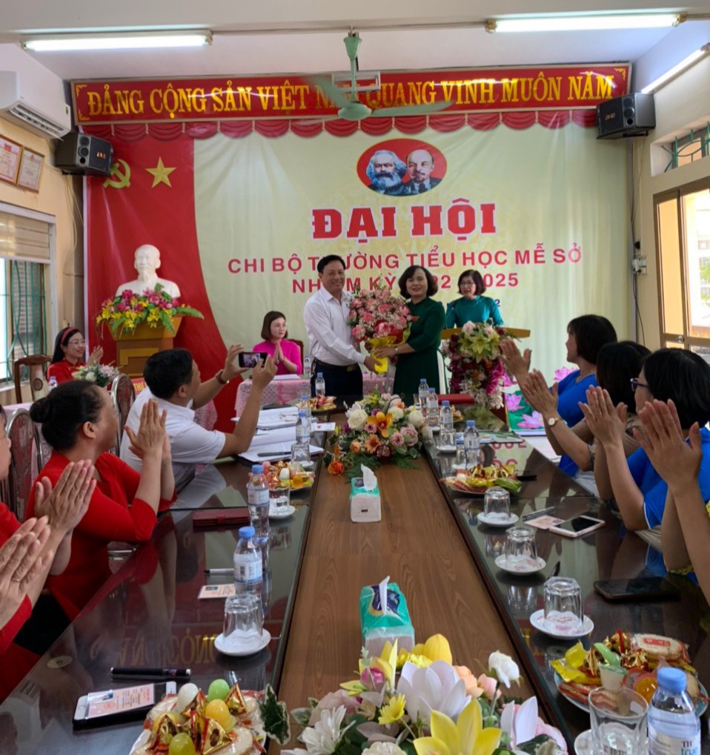
Đ/c: Lê Anh Tuấn – Bí thư Đảng ủy – Chủ tịch HĐND xã Mễ Sở thay mặt các đ/c trong BTV Đảng ủy tặng hoa chúc mừng Đại hội.

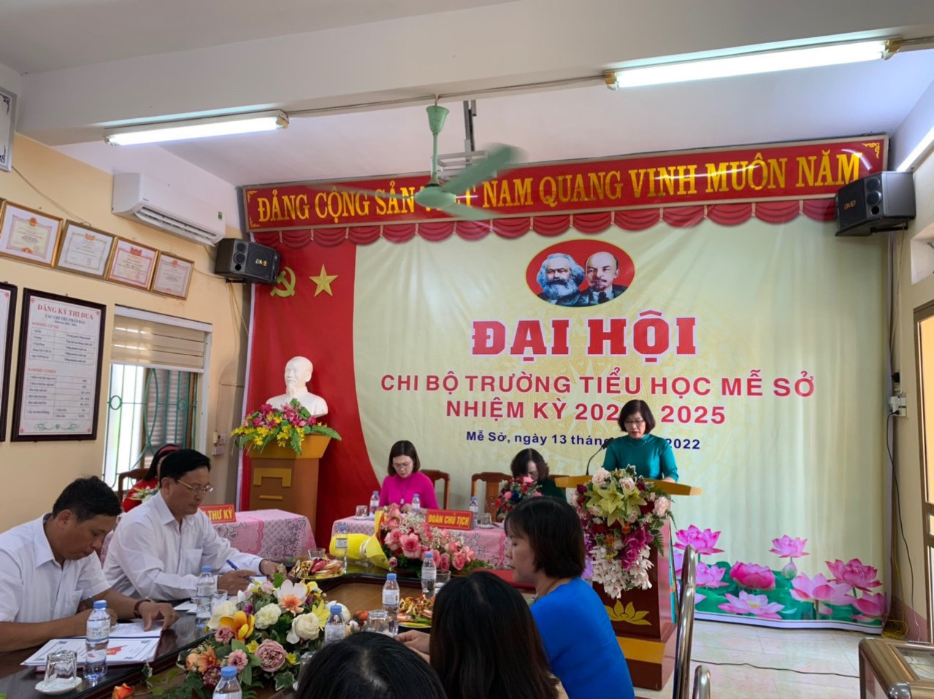
Đ.c Đỗ Thị Lan Hương- Phó Bí thư CB thay mặt Đoàn Chủ tịch báo cáo kết quả thực hiện nhiệm vụ.
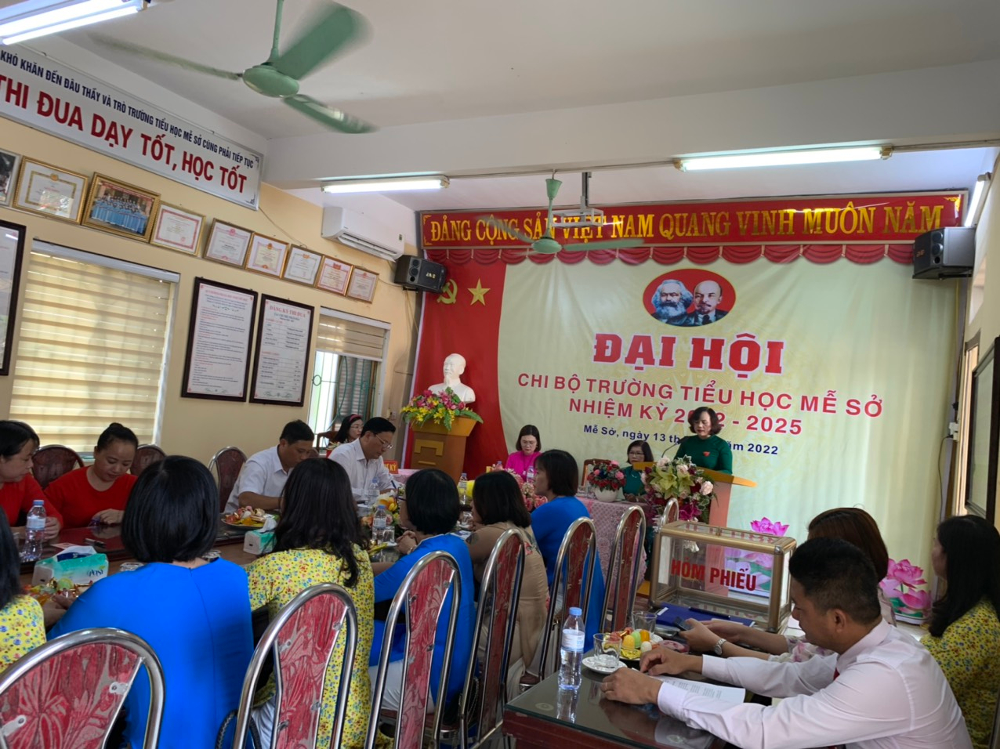
Đ.c Trần Thị Chinh – Bí thư Chi bộ thay mặt Đoàn chủ tịch lên thông qua báo cáo kiểm điểm của Chi ủy chi bộ nhiệm kỳ 2019- 2022.
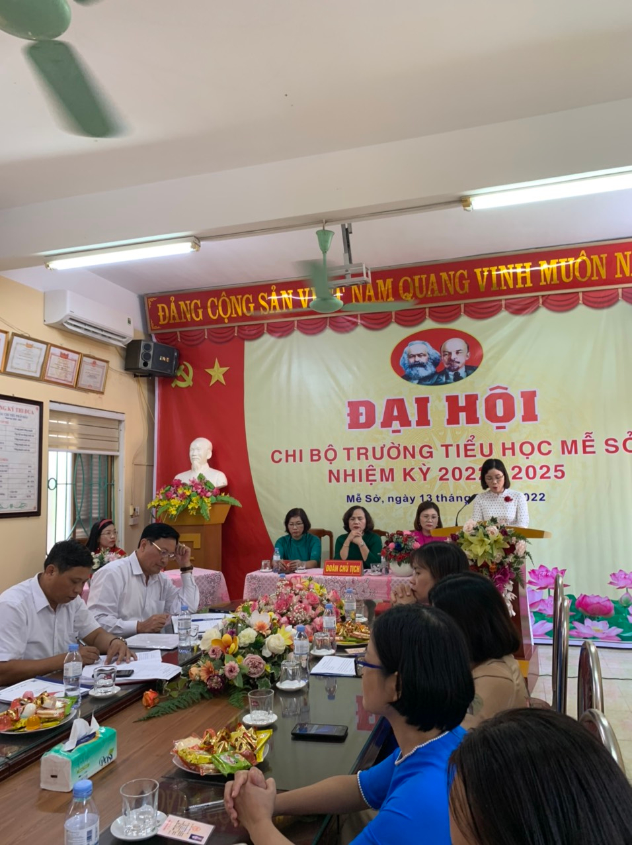 Đ/c Giang Thị Lý tham luận về công tác phát triển chuyên môn nghiệp vụ của ĐV trong chi bộ 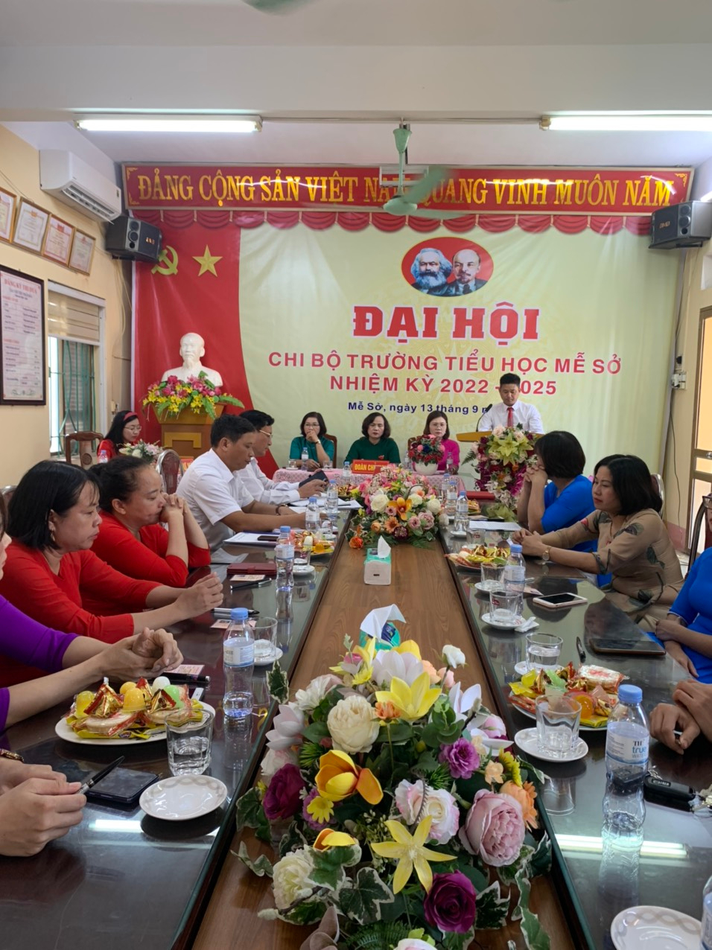
Đ/c Nguyễn Trung Thành tham luận về “Các giải pháp nâng cao chất lượng công tác Đội
và phong trào thiếu nhi nhằm phát huy vai trò của phụ trách Đội trong công tác
bảo vệ, chăm sóc, giáo dục thiếu niên, nhi đồng”
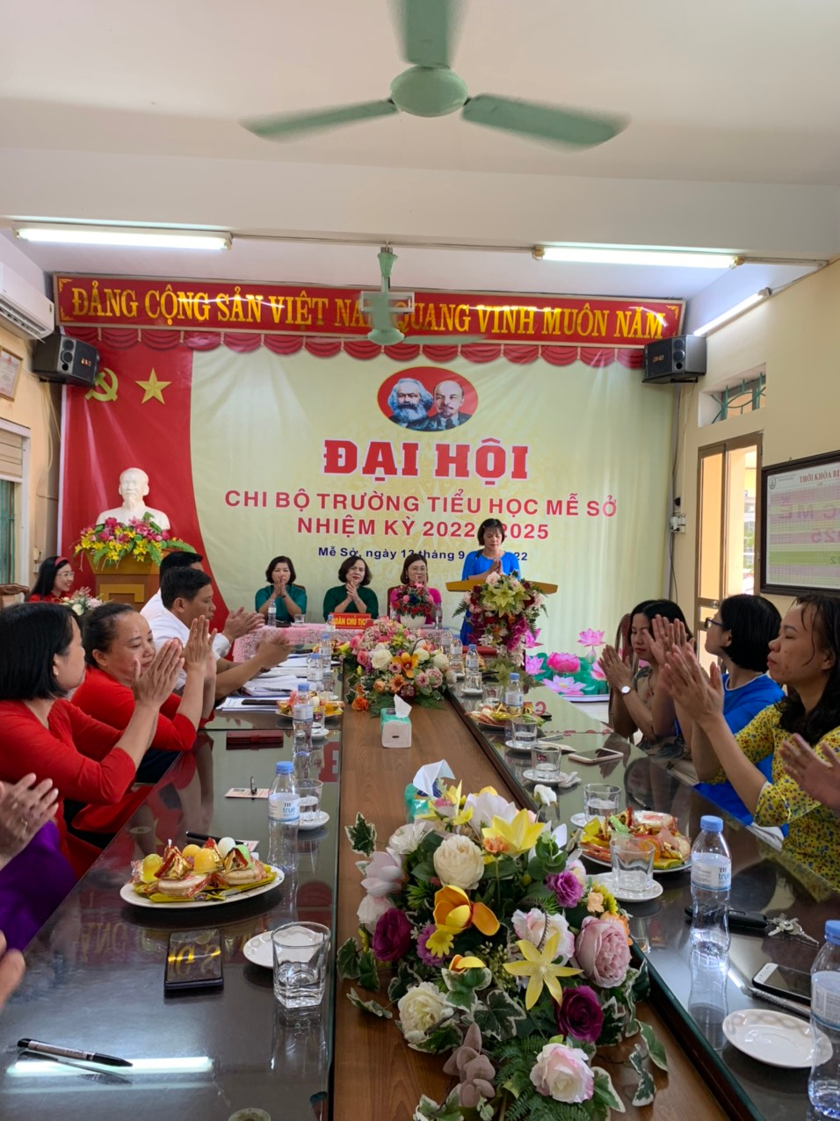

Đ/c Nguyễn Thị Thụy tham luận về “Công Đoàn với công tác chăm lo đời sống,
bảo vệ quyền, lợi ích hợp pháp cho người lao động”.

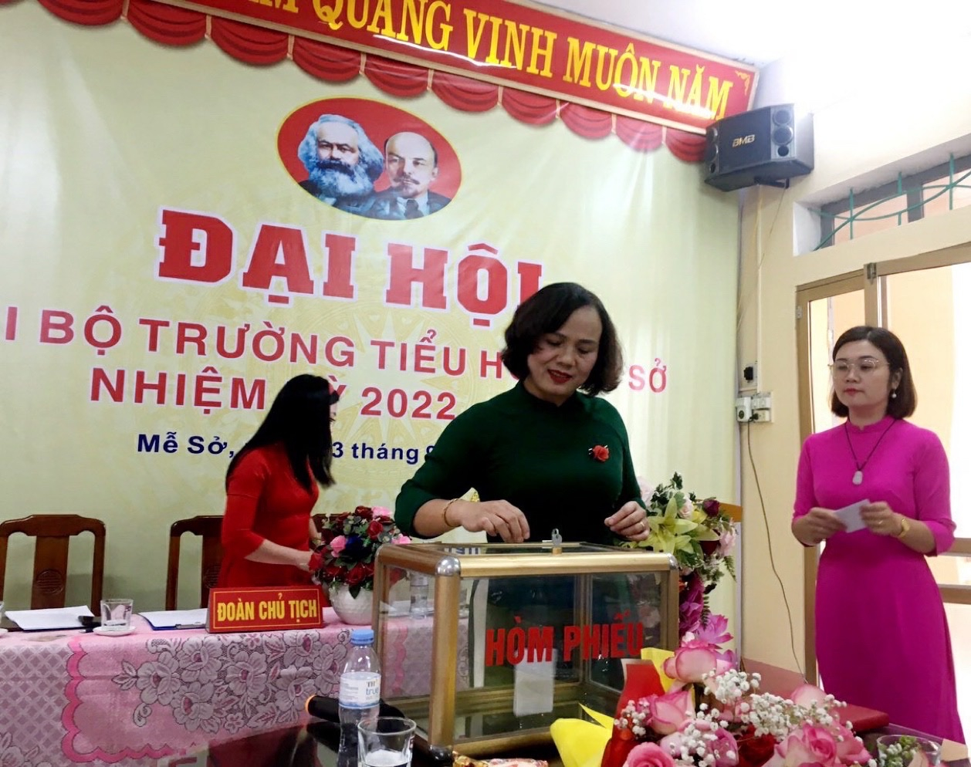
Đoàn Chủ tịch, Thu ký bỏ phiếu tại Đại hội
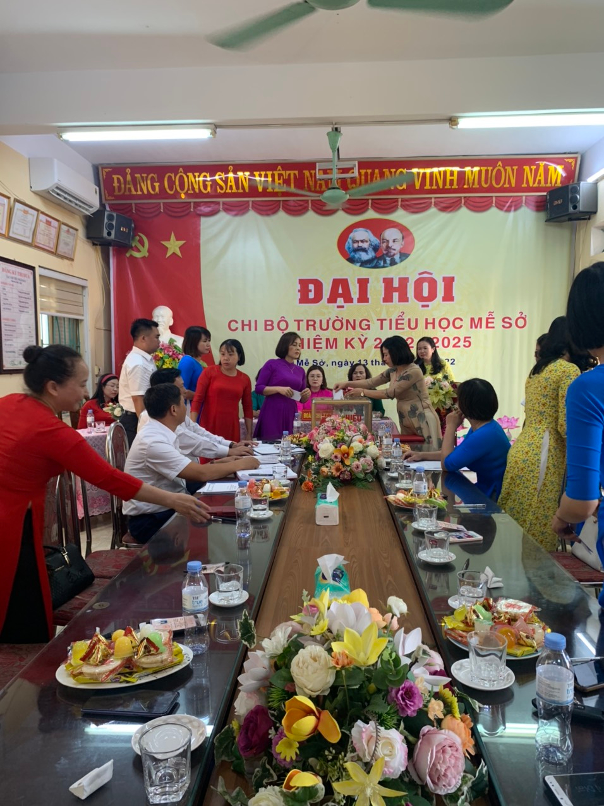Đảng viên tham gia bỏ phiếu tại Đại hội

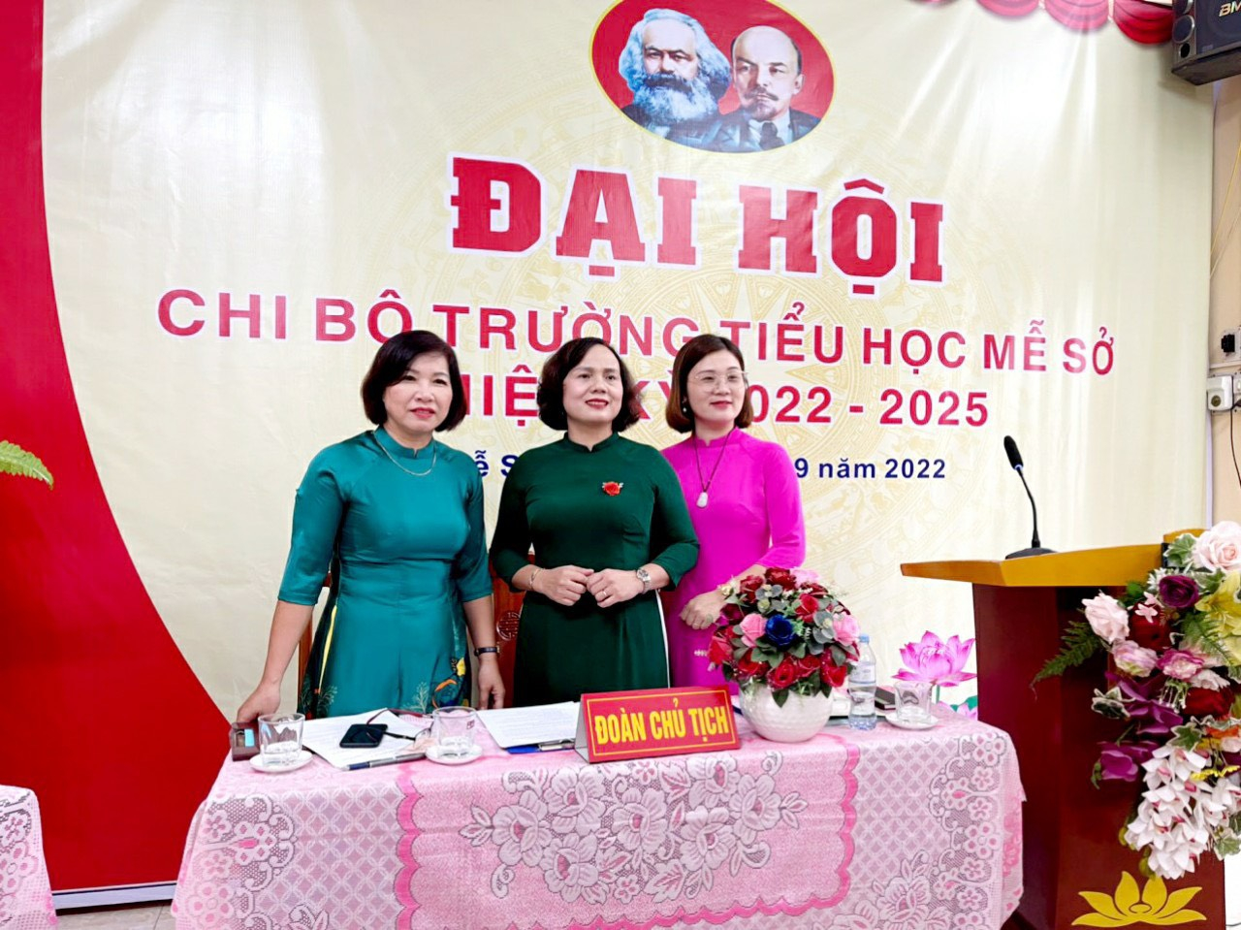
Ban Chi ủy nhiệm kì 2022 – 2025 ra mắt Đại hội
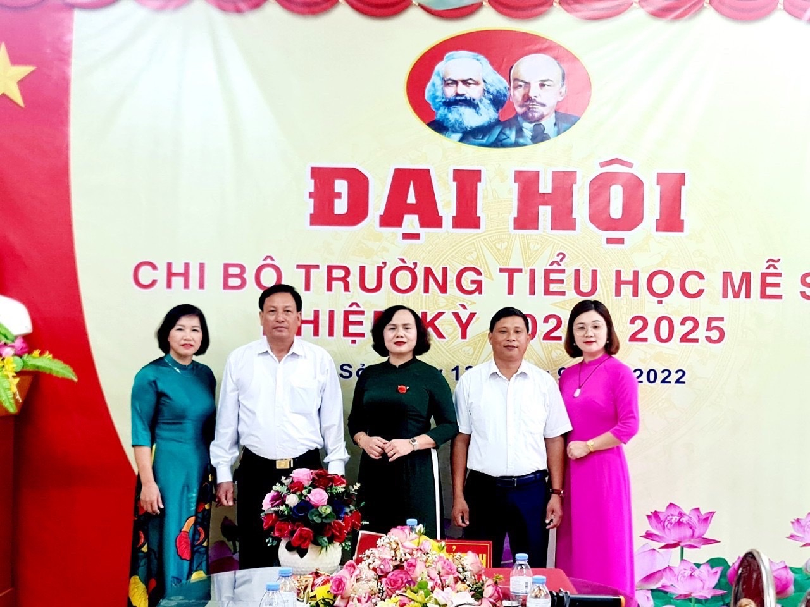Đại biểu xã chụp ảnh lưu niệm cùng Ban Chi ủy khóa mới
